
PONTIFÍCIA UNIVERSIDADE CATÓLICA DE CAMPINAS

CAMILA PARREIRA GONÇALVES OLIVEIRA
LUCAS QUEIROZ DA SILVA
THAIS RODRIGUES PAMPADO DE CARVALHO

ANÁLISE ESTATÍSTICA DO PERFIL DOS PASSAGEIROS DO TITANIC

CAMPINAS
2026
CAMILA PARREIRA GONÇALVES OLIVEIRA
LUCAS QUEIROZ DA SILVA
THAIS RODRIGUES PAMPADO DE CARVALHO

ANÁLISE ESTATÍSTICA DO PERFIL DOS PASSAGEIROS DO TITANIC

Trabalho apresentado no componente curricular Estatística e Inferência, do curso de Ciências de Dados e Inteligência Artificial, da Escola Politécnica da Pontifícia Universidade Católica de Campinas.

Orientador: Valdomiro Placido dos Santos

CAMPINAS
2026
SUMÁRIO

1. INTRODUÇÃO 1
2. ANÁLISE ESTATÍSTICA DESCRITIVA DO DATASET ‘TITANIC’ 2
2.1 GRUPOS DE HOMENS, MULHERES E CRIANÇAS 2
2.2 PERFIL DE CLASSE SOCIAL 3
2.3 PASSAGEIROS SOZINHOS OU ACOMPANHADOS 5
2.4 TAMANHO DAS FAMÍLIAS 6
2.5 PREÇOS DE PASSAGEM 7
3. CONCLUSÃO 11

INTRODUÇÃO

O naufrágio do RMS Titanic, ocorrido em 1912, foi uma tragédia cuja magnitude desperta interesse até os dias de hoje. Ao longo dos anos, diversos estudos e investigações foram feitas visando entender o que se passou na noite do naufrágio.
Nesta análise, o foco foi o dataset 'Titanic', que reúne informações dos passageiros a bordo. Foram utilizados métodos estatísticos com o objetivo de levantar informações relevantes sobre o perfil dos passageiros, identificando padrões dentre os grupos de sobreviventes e não sobreviventes que possam ser úteis na compreensão dos fatores que influenciaram as taxas de sobrevivência durante a tragédia.
Os resultados relevantes encontrados serão apresentados a seguir.

ANÁLISE ESTATÍSTICA DESCRITIVA DO DATASET ‘TITANIC’

2.1 GRUPOS DE HOMENS, MULHERES E CRIANÇAS

Figura 1 - Comparação da taxa de sobrevivência por grupo no Titanic
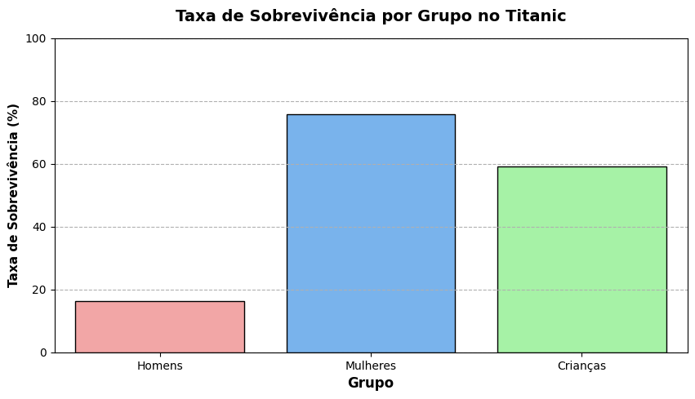
Fonte: Elaboração própria (2026)

Dentre os grupos de passageiros classificados entre homens, mulheres e crianças, observa-se uma grande discrepância nas taxas de sobrevivência. Embora os homens representassem a maior parte dos passageiros, sua taxa de sobrevivência foi de apenas 16,39%, contra 59,04% das crianças e 75,65% das mulheres.
Este dado é interessante ao se considerar uma possível priorização de grupos, com as mulheres e crianças sendo priorizadas nas ações de evacuação e resgate em comparação aos homens.

2.2 PERFIL DE CLASSE SOCIAL

Figura 2 - Comparação de sobreviventes e mortos por classe
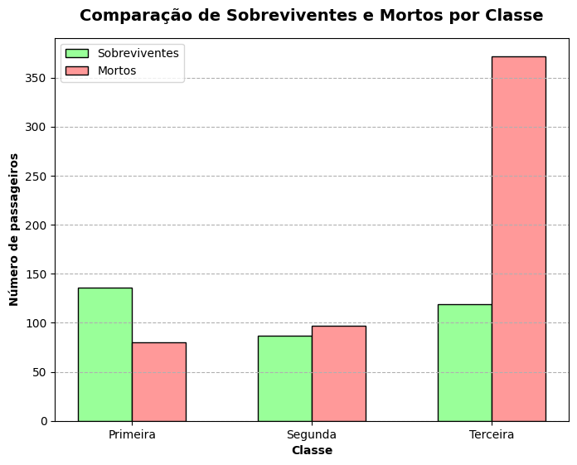
Fonte: Elaboração própria (2026)

Os passageiros do Titanic eram divididos em três classes: primeira, segunda e terceira. Observando-se a quantidade de sobreviventes em relação à classe (Figura 2), nota-se que houve um número maior de sobreviventes de Primeira Classe (136), seguido pela Terceira Classe (119) e, por último, pela Segunda Classe (87).
Apesar de, em termos numéricos, a terceira classe ter mais sobreviventes do que a segunda, uma análise comparativa com a quantidade original de passageiros de cada classe (Figura 3) revela que a taxa de sobrevivência da Terceira Classe foi a mais baixa de todas (24,24%).

Figura 3 - Comparação de taxa de sobrevivência por classe social
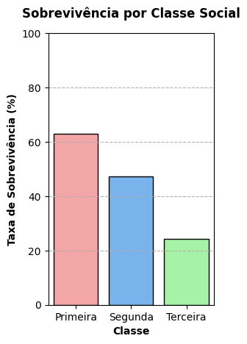
Fonte: Elaboração própria (2026)

Já a taxa de sobrevivência da Primeira Classe foi a mais alta (62,96%), mais do que o dobro da terceira, o que indica um padrão entre os sobreviventes. Quanto mais alta a classe, maior foi a taxa de sobrevivência observada.

2.3 PASSAGEIROS SOZINHOS OU ACOMPANHADOS

Figura 4 - Comparação de sobreviventes e mortos (acompanhados vs. sozinhos)
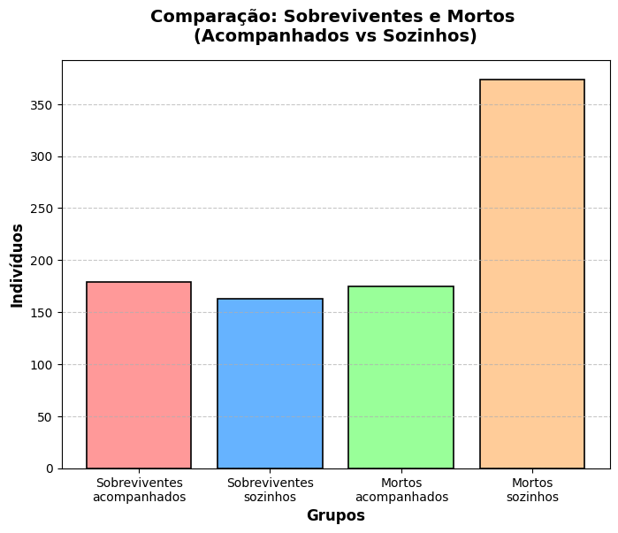
Fonte: Elaboração própria (2026)

Dentre os passageiros, existiam aqueles que possuíam familiares a bordo (cônjuges, irmãos, pais ou filhos), e aqueles que viajavam sozinhos. Nota-se que a quantidade de pessoas que não sobreviveram à tragédia que estavam viajando sozinhas supera os outros grupos, e dentre os mortos, representam um total de 68,12%, mais do que o dobro do que os que estavam acompanhados (31,88%).

2.4 TAMANHO DAS FAMÍLIAS

Figura 5 - Comparação da taxa de sobrevivência por tamanho de família
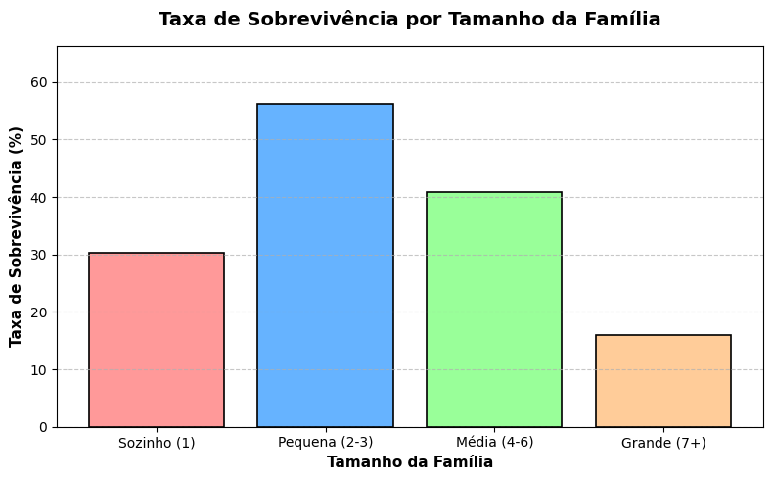
Fonte: Elaboração própria (2026)

Considerando a análise anterior, foi investigada a taxa de sobrevivência de acordo com o tamanho das famílias. Nota-se que as pessoas com famílias pequenas (aqui consideradas entre 2-3 pessoas) representaram uma taxa maior de sobrevivência (56,27%), enquanto que as pessoas com famílias grandes (a partir de 7 pessoas) tiveram a taxa de sobrevivência mais baixa (16,00%).

2.5 PREÇOS DE PASSAGEM

Figura 6 - Boxplot de comparação de preço de passagem entre mortos e sobreviventes
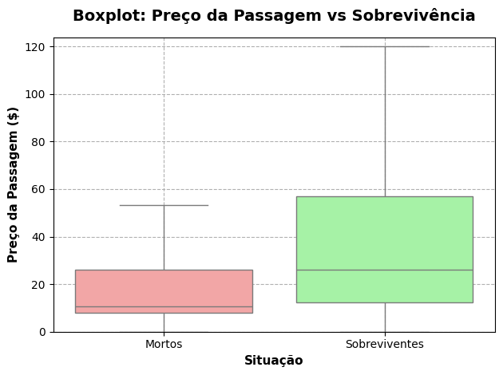
Fonte: Elaboração própria (2026)

Por último, um padrão interessante pode ser notado em relação aos preços das passagens. No boxplot acima (Figura 6), nota-se que, dentre os passageiros que morreram, 100% haviam pago até £53,1. Já entre os sobreviventes, 25% haviam pago mais do que os que morreram, com passagens entre £57 e £120. Em média, os sobreviventes pagaram £26,28 a mais em suas passagens.
Este padrão se mantém até mesmo para as classes com maior taxa de sobrevivência, como pode ser observado abaixo.

Figura 7 - Boxplot de comparação de preço de passagem da primeira Classe entre mortos e sobreviventes
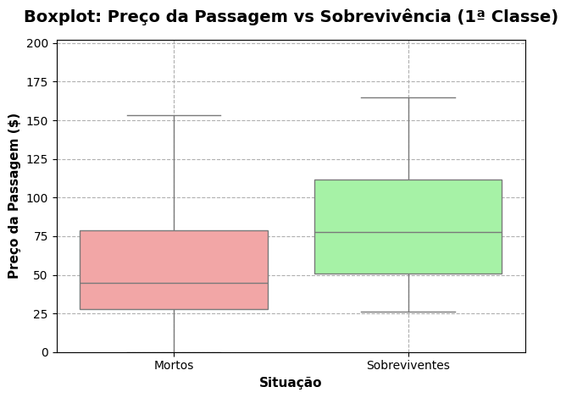
Fonte: Elaboração própria (2026)

Na Primeira Classe, 75% dos passageiros que não sobreviveram pagaram até £78,93 em suas passagens, enquanto que 50% dos sobreviventes pagaram entre £77,95 e £164,87.
Dentro desta classe, a mediana original do preço de passagem dos passageiros era de £60,29. Foi observada uma taxa de sobrevivência de 74,1% daqueles que pagaram acima da mediana, contra 51,85% daqueles que pagaram abaixo, mostrando um aumento de 22,22% na taxa de sobrevivência entre os passageiros da Primeira Classe com passagens mais caras.

Figura 8 - Boxplot de comparação de preço de passagem da Segunda Classe entre mortos e sobreviventes
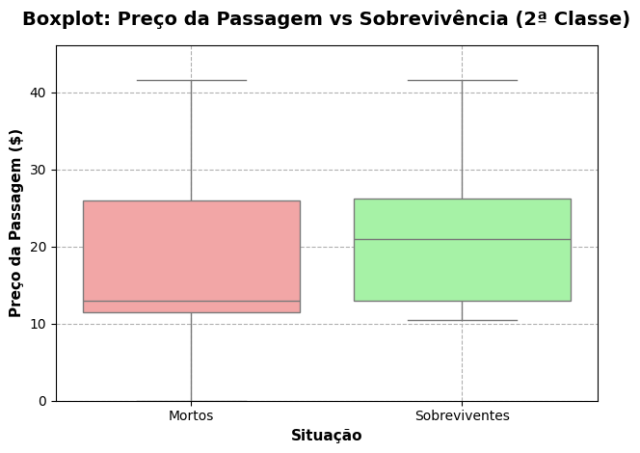
Fonte: Elaboração própria (2026)

Similarmente, na Segunda Classe, 50% dos passageiros mortos pagaram até £13, enquanto que 75% dos sobreviventes pagaram acima deste valor.
Dentro desta classe, a mediana original do preço de passagem dos passageiros era de £14,25. Assim como na Primeira Classe, foi observada uma taxa de sobrevivência maior entre aqueles que pagaram acima da mediana (58,7%), contra 35,87% daqueles que pagaram abaixo, totalizando uma diferença de 22,83%.
Já na Terceira Classe, onde as passagens possuíam preços mais baixos, não foram notadas mudanças significativas.

Figura 9 - Boxplot de comparação de preço de passagem da Terceira Classe antes e depois da tragédia
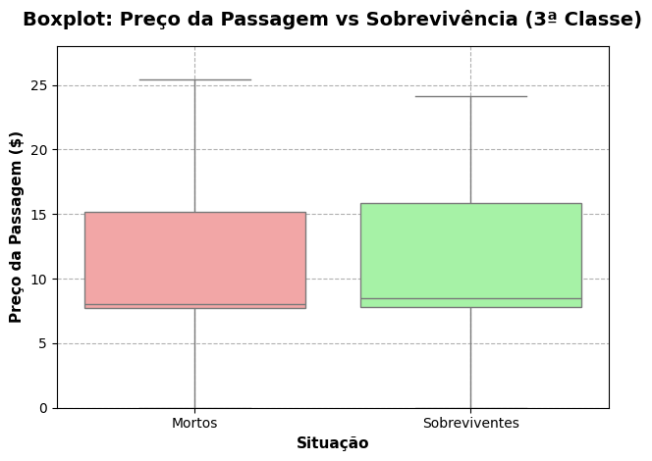
Fonte: Elaboração própria (2026)

Analisando estes dados em conjunto, percebe-se que preços de passagens mais altos, comumente de passageiros de Primeira e Segunda Classe, também estavam relacionados com uma taxa maior de sobrevivência no geral.

3. CONCLUSÃO

Após a análise do dataset sobre os passageiros do Titanic, conclui-se que existem padrões de perfil que apresentaram taxas de sobrevivência maiores do que outros.
Dentro das classes, passageiros de classes mais altas sobreviveram mais. Além disso, no geral, grupos de mulheres e crianças apresentaram alta taxa de sobrevivência se comparado aos homens.
Passageiros que estavam viajando sozinhos representam a maior porcentagem dos que não sobreviveram se comparados aos que estavam acompanhados, enquanto que aqueles que viajavam com famílias pequenas apresentaram a maior taxa de sobrevivência em relação a famílias maiores.
Por fim, passageiros que pagaram faixas de preço mais altas referentes ao preço da passagem também apresentaram maior taxa de sobrevivência em relação aos que pagaram menos, inclusive dentro da Primeira e Segunda classe.

